
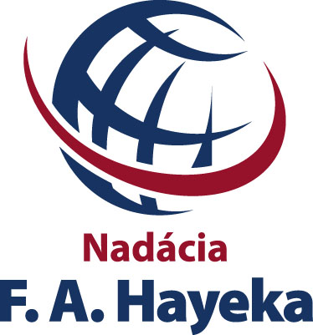
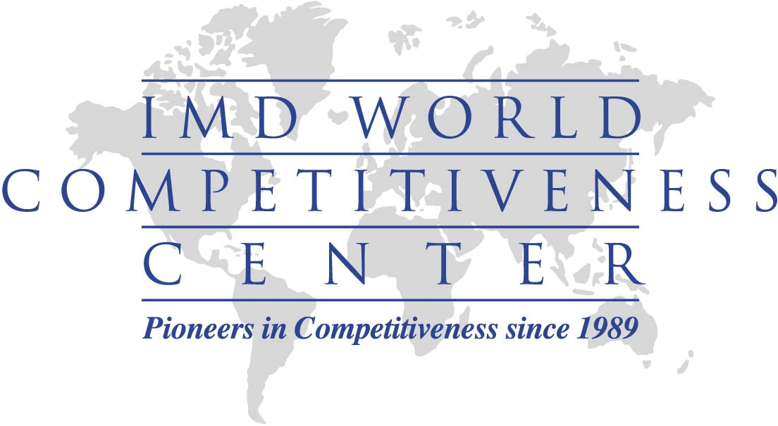

IMD World Competitiveness Booklet 2023

Svetová brožúra konkurencieschopnosti 2023

Slovensko je s miernym zhoršením v hodnotení konkurencieschopnosti na chvoste krajín V4

Slovenská republika

Tlačová správa

EMBARGO pre zverejnenie výsledkov:
20. júna 2023, 00:01 h.

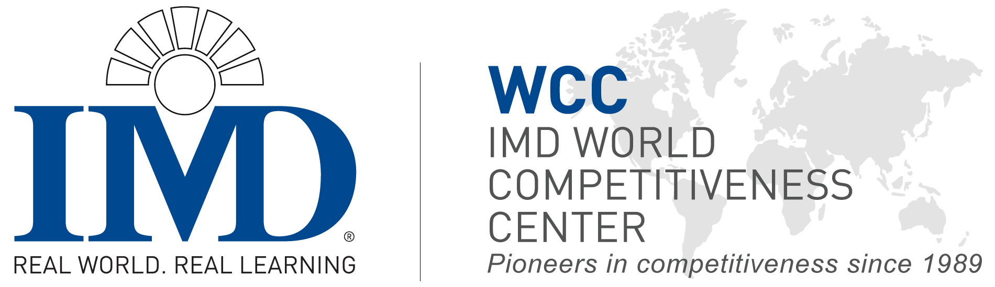

Podľa najnovšieho vydania Svetovej brožúry konkurencieschopnosti IMD je Slovensko 53. najkonkurencieschopnejšou ekonomikou spomedzi 64 hodnotených krajín

Bratislava / Lausanne, 20. júna 2023

Slovensko sa v hodnotení za rok 2023 umiestnilo na 53. mieste, čo znamená pokles o 4 miesta oproti predchádzajúcemu roku. Správa zo svetového indexu konkurencieschopnosti IMD za rok 2023 signalizuje rastúcu priepasť medzi protekcionistickými a otvorenými ekonomikami. Dánsko, Írsko a Švajčiarsko sa umiestnili v prvej trojke spomedzi 64 hodnotených ekonomík z hľadiska ich globálnej konkurencieschopnosti.
Renomovaný švajčiarsky Inštitút pre rozvoj manažmentu (Institute for Management Development, www.imd.ch) v spolupráci so slovenskou Nadáciou F. A. Hayeka Bratislava (www.hayek.sk) a 56 ďalšími organizáciami z celého sveta, zverejnil Svetový index konkurencieschopnosti ekonomík v roku 2023 (IMD World Competitiveness Booklet).
V rámci tohto hodnotenia porovnáva konkurenčnú schopnosť 64 krajín sveta, vrátane Slovenskej republiky. Očakávaný počet hodnotených krajín bol 66, avšak do rebríčka neboli zahrnuté Rusko a Ukrajina z dôvodu obmedzenej spoľahlivosti zozbieraných údajov. Rebríček vyjadruje kvalitu podnikateľského prostredia, pričom za kvalitné prostredie sa považuje také, ktoré najviac napomáha podnikom presadiť sa doma i v zahraničí. Nováčikom v rebríčku je krajina Kuvajt, ktorá obsadila 38. miesto.
Európa preukázala svoju silu ako blok. Podľa expertov Svetového centra pre konkurencieschopnosť aj napriek zložitej súhre inflácie, geopolitických rizík a politickej roztrieštenosti zostáva globálna scéna konkurencieschopnosti dynamická, a to najmä v Európe. Najúspešnejšie ekonomiky bývajú menšie, majú dobrý inštitucionálny rámec, silné vzdelávacie systémy a dobrý prístup k obchodným partnerom (napríklad Dánsko a Švajčiarsko). Z prieskumu tiež vyplýva, že riziká globálnej hospodárskej recesie alebo spomalenia, inflačné tlaky a geopolitické konflikty prevažujú nad obavami z environmentálnych problémov a klimatických zmien.
Krajiny, ktoré majú stabilnú domácu výrobu energie, priaznivú obchodnú bilanciu a dobré dodávateľské reťazce si dokázali udržať, resp. aj zvýšili svoju úroveň v rebríčku – napríklad Čína, Saudská Arábia, Švajčiarsko a Taiwan. Naopak, krajiny, ktoré sú závislé od dovozu surovín a energie zaznamenávajú v rebríčku pokles – napríklad Estónsko, Lotyšsko, Litva a Poľsko.
Najväčší posun v rebríčku zaznamenala Indonézia, ktorá sa dostala na 34. miesto (zo 44. miesta). Jej pokrok je spôsobený najmä vďaka zlepšeniu v oblasti hospodárskej výkonnosti a efektívnosti podnikov.
Na prvom mieste rebríčka je rovnako ako minulý rok Dánsko. Krajina sa medziročne zlepšila v oblasti medzinárodných investícií, medzinárodného obchodu, a výraznejšie - o 6. priečok aj v oblasti zamestnanosti. V oblasti efektívnosti vlády si krajina polepšila najmä v daňovej politike. Prvé miesto dosiahlo Dánsko v rámci oblasti efektívnosti podnikania, či v postupoch riadenia. V oblasti infraštruktúry krajina dosiahla druhé miesto podobne ako minulý rok. V tejto oblasti si krajina polepšila v sub-faktore vzdelávania, v porovnaní s minulým rokom postúpila o dve priečky v rebríčku.
Druhou krajinou v rebríčku je Írsko, ktoré si medziročne polepšilo až o 9 priečok. Toto zlepšenie je to veľkej miery výsledkom úspechov v oblasti ekonomického rozvoja, kde krajina zastáva prvú priečku aj napriek tomu, že v sub-faktore medzinárodného obchodu poklesla zo 16. miesta na 30. miesto. Írsko sa však zlepšilo v domácej ekonomike o 4 priečky, kde sa krajina stala lídrom a tiež v sub-faktore medzinárodných investícií, kde krajina postúpila z 10. na 2. miesto. V oblastiach efektívnosti vlády a podnikov krajina zastáva tretiu priečku, čo bolo do značnej miery spôsobené zlepšením v sub-faktore verejných financií (o 5 miest), inštitucionálneho rámca (o 7 miest), v podnikateľskej legislatíve (o 9 miest), v produktivite a efektivite podnikov (o 10 miest), či v postupoch riadenia (o 6 miest).
Švajčiarsko zastáva v rámci svetového rebríčka tretiu priečku. Jeho pokles v celkovom hodnotení (oproti roku 2022 o jednu priečku) je spôsobený najmä poklesom v rámci oblasti efektívnosti podnikov – konkrétne v sub-faktore trhu práce krajina poklesla o 9 miest a v postupoch riadenia o 5 miest. V hodnotení efektívnosti vlády a infraštruktúry je krajina podobne ako minulý rok lídrom. Prvenstvo získava v sub-faktoroch inštitucionálneho rámca, zdravia a životného prostredia a tiež v rámci vzdelávania. Najvýznamnejší postup krajina dosiahla v rámci oblasti ekonomického rozvoja, kde konkrétne v sub-faktore medzinárodných financií postúpila z 52. až na 9. miesto.
Ako najvýkonnejšia ázijská krajina je v svetovom rebríčku hodnotený Singapur, ktorému patrí 4. miesto. Oproti minulému roku krajina poklesla o jednu priečku. Pokles je spôsobený najmä tým, že krajina prepadla v oblasti ekonomického rozvoja (najmä v rámci domácej ekonomiky išlo o pokles o 9 miest) a rovnako aj v oblasti efektívnosti vlády (pokles vo všetkých 5 podfaktoroch). Krajina si ale výrazne polepšila v oblasti infraštruktúry, kde postúpila zo 43. na 13. miesto.
Regionálne, východná Ázia a západná Európa zostávajú najkonkurencieschopnejšími regiónmi na svete, hoci v rebríčku poklesli o jeden bod. Severoamerické ekonomiky zostávajú stabilne na 26. mieste. Východná Európa zaznamenala najväčší pokles konkurencieschopnosti (z 39. na 42. miesto). Výsledky rebríčka regionálnej konkurencieschopnosti ovplyvnila primárne inflácia, pričom krajiny s celosvetovo najvyššou mierou inflácie (prevažne východoeurópske ekonomiky) sa umiestňujú v rebríčku horšie oproti krajinám s nízkou mierou inflácie (východná Ázia, západná Ázia a Afrika).
Slovenská republika sa tento rok umiestnila na 53. mieste spomedzi 64 hodnotených krajín. V medziročnom porovnaní sa postavenie Slovenska zhoršilo o 4 miesta. Slovensko sa medziročne zhoršilo najmä v oblasti ekonomického rozvoja, konkrétne v sub-faktore medzinárodných financií, kde sa krajina prepadla z 55. až na 63. miesto a teda v tomto sub-faktore zastáva predposlednú priečku spomedzi všetkých krajín. V oblasti ekonomického rozvoja sa Slovensko prepadlo o 9 priečok aj v rámci sub-faktora cien a tiež v sub-faktore zamestnanosti (pokles o 6 priečok). Slovensko sa medziročne zhoršilo aj v oblasti medzinárodného obchodu, v čom zohrala dominantnú úlohu ruská invázia na Ukrajinu a náladách spoločnosti smerom k podnikateľom a otvorenej ekonomike. Naopak, zlepšenia z hľadiska výsledkov Slovenska nastali v oblasti efektívnosti vlády, konkrétne v rámci podnikateľskej legislatívy (zlepšenie o 7 priečok), či inštitucionálneho rámca, kde si krajina polepšila o 4 priečky a postúpila na celkové 40. miesto. Slovensko nemá ani jeden sub-faktor, v rámci ktorého by sa umiestnilo v prvej dvadsiatke. Naopak až v prípade šiestich sub-faktorov je Slovensko v najhoršej desiatke.
Medzi hlavné faktory atraktívnosti Slovenska vyplývajúce z prieskumu respondentov (vedúcich pracovníkov) patria prítomnosť kvalifikovanej pracovnej sily, konkurencieschopnosť cez nízke náklady oproti iným krajinám, dynamika ekonomiky, spoľahlivá infraštruktúra a prístup k financovaniu. Naopak, najhoršie Slovensko vnímajú podnikatelia v oblastiach efektívnosti právneho prostredia, stability a predvídateľnosti politiky, kompetencií vlády a oblasti výskumu a vývoja.
V porovnaní s najbližšími susedmi Slovensko zaostáva v kvalite podnikateľského prostredia za Českou republikou (18.), ktorá je zároveň najúspešnejšou krajinou regiónu V4 a ktorá si v tomto roku zlepšila umiestnenie z minulého roku až o osem pozícií. Česko zaznamenalo zlepšenie najmä v oblasti verejných financií a v efektívnosti podnikania (tu možno spomenúť napríklad sub-faktor manažérskych praktík, kde došlo k zlepšeniu v rebríčku z 26. až na 7. miesto). Slovensko sa taktiež umiestnilo za Poľskom, ktoré si oproti roku 2022 polepšilo o sedem priečok a v rebríčku zastáva 43. miesto. Maďarsko, ako posledná krajina v rámci V4 zastáva 46. priečku a medziročne pokleslo o 7 priečok, zatiaľ čo rovnako, ako ostatné krajiny V4 zostáva pred Slovenskou republikou. Treba pripomenúť, že Slovensko patrilo v rokoch 2007 – 2009 medzi vysoko konkurenčné krajiny (30. miesto), čo sa nám za ostatné roky nepodarilo udržať.
Rozdiel v konkurenčnej sile postkomunistických a „západných“ krajín je rovnako evidentný na príklade Rakúska, ktoré, hoci leží tesne pri Slovensku, je 24. najkonkurenčnejšou ekonomikou podľa rebríčka WCB (minulý rok bolo na 20. mieste).. Posledné miesta v rebríčku zaznamenali rovnako ako minulý rok Južná Afrika (61.), Mongolsko (62.), Argentína (63.) a Venezuela (64.).

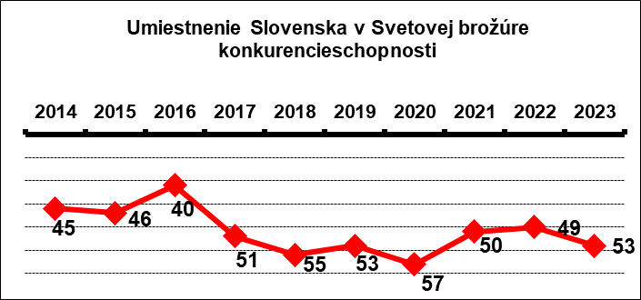
Graf: Vývoj umiestnenia Slovenska v rebríčku konkurencieschopnosti
Zdroj: IMD World Competitiveness Booklet 2014-2023

Najväčšími výzvami pre rast konkurenčnej schopnosti v najbližších rokoch sú pre Slovensko podľa Svetovej brožúry konkurencieschopnosti najmä:
- európska energetická kríza
- udržateľnosť verejných financií
- politická stabilita (napr. problémy so systematickým legislatívnym procesom)
- dlhodobé zaostávanie vzdelávacieho systému, nesúvislosť s potrebami trhu práce
- problém systému zdravotníctva.

Porovnanie krajín V4 a Rakúska (hlavný konkurenčný región)
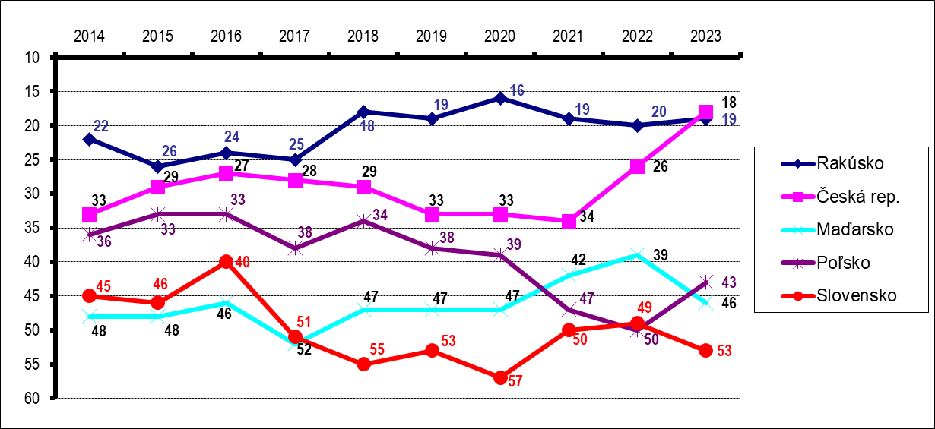
Graf: Vývoj umiestnenia vybraných krajín v rebríčku konkurencieschopnosti
Zdroj: IMD World Competitiveness Booklet 2014-2023
Index konkurencieschopnosti ekonomík, publikovaný už od roku 1989, porovnáva a hodnotí 164 rozličných kritérií, ktoré sú združené v štyroch základných oblastiach - ekonomický rozvoj, efektivita vlády, efektivita podnikov a infraštruktúra, pričom každá z týchto oblastí má 5 sub-faktorov. Dve tretiny výsledkov predstavujú „tvrdé“, objektívne údaje, ako napríklad štatistiky o každej krajine, a sú pre potreby indexu získané zo správ medzinárodných organizácií. Zvyšnú tretinu údajov predstavujú odpovede z prieskumu, ktoré boli vykonané v 1.-2. štvrťroku 2023.Tieto subjektívne hodnotenia boli získané na základe prieskumu u viac než 6 400 top manažérov zo všetkých krajín, pričom zo Slovenska sa prieskumu zúčastnilo takmer sedemdesiat riaditeľov a vedúcich pracovníkov súkromných podnikov.
Medzi najdôležitejšie objektívne faktory, obsiahnuté v indexe, sa radí porovnávanie úrovne hospodárskeho rastu, národného bohatstva, toku investícií, obchodnej a platobnej bilancie, zamestnanosti, úrovne cien, stavu, vývoja a deficitov verejných rozpočtov, produktivity práce, vzdelanosti, úrovne technológií, výskumu, zdravotnej starostlivosti a mnohých ďalších. Top manažéri významných podnikov ďalej v prieskume verejnej mienky hodnotili úroveň legislatívneho prostredia, vymáhateľnosti práva, štátnych zásahov, korupcie, zahraničných vzťahov, vplyvov globalizácie, hodnotového systému a iných.
Všetky údaje pre výpočet indexu sú spracúvané a hodnotené na päťročnej báze, vrátane odhadov budúceho vývoja niektorých z nich.
Najlepšie a najhoršie hodnotenými kritériami v prípade Slovenska boli v štyroch hodnotených oblastiach nasledovné:
Ekonomický vývoj 56. (-4): | Efektívnosť vlády 48. (+3):
Silné stránky:  - Výška exportu (%)  - Podiel obchodu na HDP  - Prenájom kancelárií  - Index ekonomickej zložitosti  Slabé stránky:  - Hrozba premiestnenia podnikania  - Rast reálneho HDP  - Stav priamych investícií v zahraničí (% HDP)  - Stav priamych investícií v zahraničí (v mld. USD) | Silné stránky:  - Podiel príjmov spodných 40 % obyvateľstva  - Výška Gini koeficientu (rozloženie bohatstva v krajine)  - Colné bariéry  - Sloboda tlače  Slabé stránky:  - Sadzba dane zo sociálneho zabezpečenia zamestnávateľa  - Riziko politickej nestability  - Imigračné zákony  - Financovanie dôchodkov
Efektívnosť podnikov 52. (+2): | Infraštruktúra 44. (-2):
Silné stránky:  - Veľké spoločnosti  - Ženská pracovná sila  - Malé a stredné podniky  - Zákonná minimálna mzda  Slabé stránky:  - Národná kultúra  - Kapitalizácia akciového trhu (%)  - Potreba hospodárskych a sociálnych reforiem  - Akciové trhy | Silné stránky:  - Účinnosť využívania vody  - Stredne a vysoko technologická pridaná hodnota  - Prístup k vode  - Export IKT služieb  Slabé stránky:  - Prenos poznatkov  - Univerzitné vzdelanie  - Financovanie technologického rozvoja  - Právne predpisy v oblasti vedeckého výskumu

Otázky a odpovede:

Aktuálny trend:
Súčasná scéna konkurencieschopnosti krajín aplikovaná na Slovensko je o hľadaní rovnováhy medzi:
- expanziou výdavkov štátu a hospodárskym rastom
- dlhodobou udržateľnosťou verejných financií a sociálnou politikou

Najlepšia prax:
Na prvom mieste rebríčka je rovnako ako minulý rok Dánsko. Krajina sa medziročne zlepšila v oblasti medzinárodných investícií, medzinárodného obchodu, a výraznejšie - o 6. priečok aj v oblasti zamestnanosti. V oblasti efektívnosti vlády si krajina polepšila najmä v daňovej politike. Prvé miesto dosiahlo Dánsko v rámci oblasti efektívnosti podnikania, či v postupoch riadenia. V oblasti infraštruktúry krajina dosiahla druhé miesto podobne ako minulý rok. V tejto oblasti si krajina polepšila v sub-faktore vzdelávania, v porovnaní s minulým rokom postúpila o dve priečky v rebríčku.
Medzi najlepšie krajiny Európy patria okrem Dánska aj Írsko, Švajčiarsko, Holandsko, či Švédsko. Tieto krajiny sú na popredných priečkach najmä vďaka efektívnosti podnikov a infraštruktúre, avšak významný vplyv na umiestnenie mala aj efektivita vlády.

Zlaté predpoklady konkurencieschopnosti:
- diverzifikovaná exportná výroba,
- solídna infraštruktúra,
- investície do vzdelávania,
- životaschopné MSP,
- fiškálna disciplína,
- sociálna súdržnosť.

Kto si najviac polepšil a čo sa tam stalo?
Indonézia: Najväčší nárast zaznamenala Indonézia, ktorá sa zo 44. miesta dostala na 34. miesto. Jej pokrok je spôsobený najmä výrazným zlepšením v oblasti ekonomického rozvoja a efektívnosti podnikov (tu sa stala krajina lídrom rebríčka v rámci sub-faktora trhu práce).
Írsko: Írsko si medziročne polepšilo o 9 priečok. Toto zlepšenie je to veľkej miery výsledkom úspechov v oblasti ekonomického rozvoja, kde krajina zastáva prvú priečku aj napriek tomu, že v sub-faktore medzinárodného obchodu poklesla zo 16. miesta na 30. miesto. Írsko sa však zlepšilo v domácej ekonomike o 4 priečky, kde sa krajina stala lídrom a tiež v sub-faktore medzinárodných investícií, kde krajina postúpila z 10. na 2. miesto. V oblastiach efektívnosti vlády a podnikov krajina zastáva tretiu priečku, čo bolo do značnej miery spôsobené zlepšením v sub-faktore verejných financií, inštitucionálneho rámca, v podnikateľskej legislatíve, v produktivite a efektivite podnikov, či v postupoch riadenia.

Ktoré krajina si najviac pohoršila a vplyvom čoho?
Lotyšsko: Najväčší pokles vykazuje Lotyšsko, ktoré medziročne kleslo na z 35. až na 51. miesto. Takýto pokles je najmä dôsledkom zhoršenia jeho výsledkov v oblasti efektívnosti verejnej správy a efektívnosti podnikov spôsobeného rekordnou úrovňou inflácie v roku 2022. V oblasti efektívnosti podnikov krajina prepadla až o 20 priečok, pričom v tejto oblasti sa zhoršila v rámci všetkých sub-faktorov (pri pracovnom trhu o 20 priečok a pri manažérskych praktikách až o 26 priečok.)
Prečo sú Česi, Poliaci a Maďari lepší ako my?
V porovnaní s najbližšími susedmi Slovensko zaostáva v kvalite podnikateľského prostredia za Českou republikou (18.), ktorá je zároveň najúspešnejšou krajinou regiónu V4 a ktorá si v tomto roku zlepšila umiestnenie z minulého roku až o osem pozícií. Česko zaznamenalo zlepšenie najmä v oblasti verejných financií a v efektívnosti podnikania (tu možno spomenúť napríklad sub-faktor manažérskych praktík, kde došlo k zlepšeniu v rebríčku z 26. až na 7. miesto). Slovensko sa taktiež umiestnilo za Poľskom, ktoré si oproti roku 2022 polepšilo o sedem priečok a v rebríčku zastáva 43. miesto. Maďarsko, ako posledná krajina v rámci V4 zastáva 46. priečku a medziročne pokleslo o 7 priečok, zatiaľ čo rovnako, ako ostatné krajiny V4 zostáva pred Slovenskou republikou.
Treba pripomenúť, že Slovensko patrilo v rokoch 2007 – 2009 medzi vysoko konkurenčné krajiny (30. miesto), čo sa nám za ostatné roky nepodarilo udržať.

Zachytil rebríček konkurencieschopnosti dopadu Covidu-19 na konkurencieschopnosť v jednotlivých krajinách?
Čiastočne áno, nakoľko zber dát zachytával hospodársky vývoj v roku 2022 v kombinácií s dotazníkovým zberom informácií medzi top manažérmi, ktorý prebiehal do začiatku apríla 2023. Z rebríčka konkurencieschopnosti vyplýva, že krajiny, ktoré sa po pandémií otvorili neskôr, začínajú zaznamenávať zlepšenie svojej konkurencieschopnosti - napríklad Thajsko, Indonézia a Malajzia. Naopak krajiny, ktoré sa otvorili skôr, zaznamenávajú v rebríčku pokles (Švédsko a Fínsko).

